**时事热点解读**

**（一）转型之痛——野生动物养殖**

新冠肺炎疫情发生以来，滥食野生动物的突出问题引发社会各界广泛关注，同时也将特种养殖业推上了风口浪尖。2月24日，全国人大常委会第十六次会议表决通过《关于全面禁止非法野生动物交易、革除滥食野生动物陋习、切实保障人民群众生命健康安全的决定》，释放了全面禁止食用野生动物的法治信号，同时人工繁育野生动物养殖行业也被招下了“暂停健”—交易停止。2020年5月29日，农业农村部发布公告，公布了经国务院批准的《国家畜禽遗传资源目录》。从《目录》中可以看到，竹鼠、蛇、林蛙等并不在其中，这也预示着竹鼠、蛇等特种动物遭禁，大批养殖户的特种养殖之路将告一段落。

特种食用动物养殖产业对于贫穷落后地区发展，实现精准扶贫方面发挥重要作用，此前十数年中，地方政府、企业及广大群众投入巨资，大力培育、发展这一特色产业。例如:湖南、陕西、贵州的大鲵养殖，广东茂名等地的鳄鱼养殖，东北三省林蛙养殖，广西等地竹鼠蛇类养殖，均为当地特色产业。

以竹鼠为例。作为具有重要的科研、经济和社会价值的动物（简称“三有动物”）的竹鼠，属于野生动物，肉质细嫩，味道鲜美，是人们餐桌上的美味佳肴。近年来，野生竹鼠越来越少，单靠捕获野生竹鼠已不能满足市场需求，市场价格居高不下，给竹鼠养殖带来了商机。竹鼠具有适应性广、繁殖力强、生长快等特点，养殖竹鼠投资少、见效快、效益高，已得到一些农户的认可，属于短、平、快项目，是当前农民脱贫致富的好路子。

禁令之下，禁养势在必行。地方政府应当支持、指导、帮助受影响的农户调整、转变生产经营活动，根据实际情况给予一定补偿。

**推动野生动物养殖转型的对策建议：**

1. 加强宣传引导，妥善处理矛盾，制定养殖户退出补偿方案。

2.功能转变：积极推动野生动物的观赏展示、生物制药、科研教学等非食用性利用转变，因地制宜发展中药材原料、苗木等生态产业。

3.积极引导帮助受影响的个人和企业逐步转型。同时在产业准入、融资贷款、林权流转等方面对转型养殖户给予倾斜性支持，帮助其快速转型。

**【典题】（2019·云南省云南师大附中高三月考）**阅读图文材料,完成下列要求。

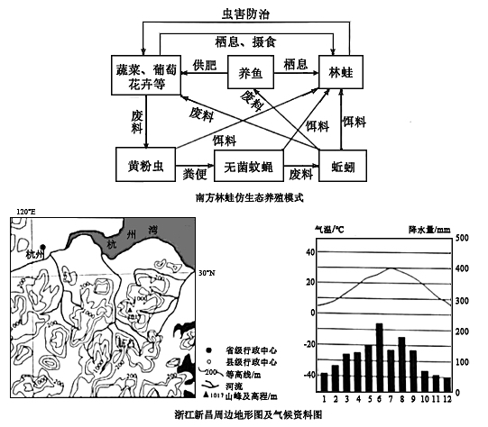中国林蛙是一种食药两用的珍贵蛙种,喜阴湿、怕强光、怕高温,它主要分布在我国长白山和小兴安岭山区,是典型的水陆两栖动物,两栖生活时间分别为6个月左右,气温降低时,在较深的水域中冬眠,随着水温和气温的升高陆续上岸在陆地活动。

随着市场需求加大,中国林蛙养殖业逐渐南移。浙江新昌县是一个以山林、早地为主的山区丘陵县,日前已成为中国林蛙南移养殖基地之一,该县采用半人工生态系统的养殖方法,获得了较好的综合效益。

（1）分析浙江新昌县山区养殖林蛙的优势自然条件。

（2）试述随着夏季气温升高,新昌县山区林蛙的空间迁移情况。

（3）归纳南方林蛙仿生态养殖模式的生态效益。

**【答案】（1）冬季温和短暂，缩短林蛙的冬眠时间，生长期长；夏季山区林下光照不强，温度较低，适宜林蛙生长；年降水量较多，空气湿度大；地形以山地为主，适宜林蛙活动；昆虫的种类和数量多，天然饵料丰富。（任答四点）**

**（2）由低地（低海拔）向高地（高海拔）迁移；由阳坡向阴坡迁移；由水域向陆域迁移。**

**（3）林蛙栖息在种植区有利于防治病虫害，减少农药的使用；鱼塘塘泥肥田，减少化肥使用量；充分循环利用饵料培育的废料，提高资源利用率，种植与养殖结合，形成农业生态系统的良性循环。**

**【解析】本题考查农业的可持续发展。**

**（1）气温降低时,林蛙在较深的水域中冬眠,随着水温和气温的升高陆续上岸在陆地活动，浙江地处亚热带地区，冬季温和短暂，缩短林蛙的冬眠时间，生长期长；林蛙怕强光、怕高温,夏季山区林下光照不强，温度较低，适宜林蛙生长；林蛙喜阴湿，年降水量较多，空气湿度大；生活在山区，地形以山地为主，适宜林蛙活动；南方昆虫的种类和数量多，天然饵料丰富。**

**（2）林蛙怕强光怕高温,由气温高的低地（低海拔）向气温较低的高地（高海拔）迁移；林蛙怕强光，由阳坡向阴坡迁移；随着水温和气温的升高陆续上岸在陆地活动，由水域向陆域迁移。**

**（3）从图中可以看出，蚊蝇为林蛙的食物之一，林蛙栖息在种植区以蚊蝇为食，有利于防治病虫害，减少农药的使用；鱼塘塘泥肥田，养鱼供肥，减少化肥使用量；无菌蚊蝇产生的废料等都得到了充分的利用，充分循环利用饵料培育的废料，提高资源利用率，种植与养殖结合，形成农业生态系统的良性循环。**

**（2018·广东省高三三模）**阅读材料，完成下列问题。

封开县位于广东省西部，气候环境好，多山地丘陵，当地人利用丘陵山坡、村旁、溪边种植果树，为发展当地养鸡业提供了饲料来源和放养的良好自然环境。封开杏花鸡是广东省三大名鸡之首，常以野草虫蚁喂食，因此以骨细皮薄、皮下及肌间脂肪分布均匀而驰名，极受消费者欢迎。据史料记载，杏花鸡已有1000多年的养殖历史。

目前全县已有多个大型杏花鸡养殖场，年饲养量达2000多万只，价值2亿多元。但杏花鸡仍存在产蛋量少、繁殖力低、早期生长缓慢等缺点。有些养鸡户反映说：“听闻有禽流感疫情在广东出现时，我们就经常失眠……”

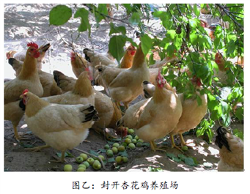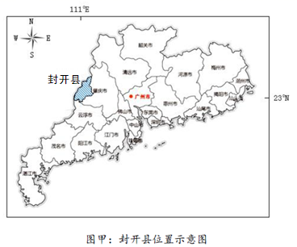

（1）简析养鸡场在进行选址时要考虑的自然条件。

（2）分析封开养殖杏花鸡的优势。

（3）推测目前杏花鸡养殖产业在发展过程中可能存在的问题。

（4）请你对未来进一步优化杏花鸡养殖产业提出合理建议。

**【答案】（1）地理位置要远离居民区，有利于疫病隔离，同时避免对居民生活环境造成污染；地形较高，有利于排水，防止舍内和舍外场地潮湿；靠近河流，提供丰富的水源和良好的水质；林木较多的地方，可以提供良好的生活环境和丰富食物(答1点，任答3点以上)（2）自然环境良好(多丘陵和水质好)，提供良好的生活环境和丰富食物；养殖历史悠久，经验丰富；品牌效应突出，知名度高；品种独特优良，肉质鲜美；政府大力扶持养殖业；市场需求比较大(答1点得，任答3点以上)（3）防疫隔离措施较弱：抵抗风险能力弱；融资能力弱；产供销一体化有待加强；产研结合力度不够；产业链较短，附加值较低(答1点任答3点以上)（4）实行产业社会化，采取“公司+农户”的产业模式；产研结合(加强科研)，建设优质杏花鸡科学研究基地；加强技术扶持，提高瘟疫防控能力；引进保险机制，提高抵抗风险能力；树立品牌，建立优质杏花鸡养殖专业镇和专业村；创建杏花鸡深加工企业，拉长杏花鸡产业链；扩大销售市场，实行“线上+线下”同步销售(答1点任答3点以上)**

**【解析】**

**（1）养鸡场在进行选址时要考虑的自然条件应从地理位置、地形、水源、饲料等方面分析。据材料可知，该地气候环境好，多山地丘陵，地形较高，有利于排水，防止舍内和舍外场地潮湿；当地人利用丘陵山坡、村旁、溪边种植果树，林木较多的地方，可以提供良好的生活环境和丰富食物；地理位置远离居民区，有利于疫病隔离，同时避免对居民生活环境造成污染；靠近河流，提供丰富的水源和良好的水质。**

**（2）据材料可知，该地区多山地丘陵，河流较多，自然环境良好，提供良好的生活环境和丰富食物；且杏花鸡已有1000多年的养殖历史，养殖历史悠久，经验丰富；品牌效应突出，知名度高，市场广阔；以骨细皮薄、皮下及肌间脂肪分布均匀而驰名，品种独特优良，肉质鲜美；以及政府的支持等。**

**（3）据材料可知，杏花鸡仍存在产蛋量少、繁殖力低、早期生长缓馒等缺点，说明产研结合力度不够，杏花鸡种繁殖力低, 生长速度慢,, 经济效益不高, 因此产业链较短，附加值较低，产供销一体化有待加强。材料中提到养殖户害怕听到禽流感，说明防疫隔离措施较弱，抵抗风险能力弱。**

**（4）未来进一步优化杏花鸡养殖产业，应从继续做好保种、选育与杂交利用、推进产业化经营、必须做好环境保护、完善产业链等方面分析。**

**（二）新基建频频升温**

**1.什么是新基建**

“新基建”全称为“新型基础设施建设”，是立足于高新科技的基础设施建设，主要包括 5G基建、特高压、城际高速铁路和城市轨道交通、新能源汽车充电桩、大数据中心（云计算）、人工智能、工业互联网等七大高科技领域。

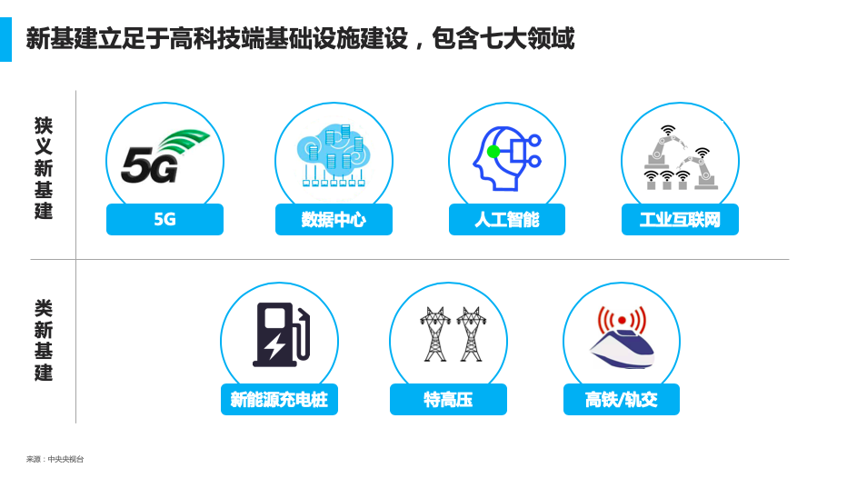

**2.新基建持续升温的原因剖析：**

“新基建”并不是一个新概念，早在2018年底召开的中央经济工作会议上就明确了5G、人工智能、工业互联网等“新型基础设施建设”的定位。

随后，中国官方对于“新基建”的部署逐步深入，特别是进入2020年。

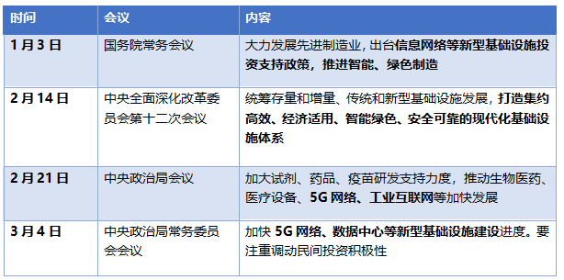

**3.新型基础设施建设持续“升温”。其主要原因是**

**（1）短期：经济增长的关键。**

①贸易摩擦及疫情影响，出口受限；

②传统基建增速持续放缓，需要“新基建”跟进补位。基建投资一直被视为稳增长的重要抓手，但是传统基建特别是水、电、路、气等领域经过多年的投资发展，设施逐步完善，投资需求持续下降趋势已经非常明显。必须跳出传统基建的狭隘视角，寻找基建领域新的增长点。

③实现小康社会、扶贫攻坚、完成十三五计划的最后一年，稳定经济，完成目标。

**（2）“新基建”领域广、空间大，具有较大的投资潜力。**

狭义的新型基础设施建设是指发力于科技端的基础设施建设，主要包含5G基站、特高压、城际高速铁路和城际轨道交通、新能源汽车充电桩、大数据中心、人工智能、工业互联网七大领域，涉及通信、电力、交通、数字经济等多个行业。如果按照2019年底中央经济工作会议有关“基础设施短板”的相关提法，广义的新基建应该还包括地下管廊建设、医疗卫生设施、养老设施等领域。这些领域的投资潜力都很大，有人测算出未来几年将达到几十万亿的投资规模，仅5G网络建设投资就将达到1万亿以上，并带动数万亿投资指向产业链上下游以及各个行业。

**（3） “新基建”乘数效应明显，对于经济高质量发展有助推作用。**

“新基建”投资潜力大，而且对上下游、关联行业以及新消费的带动作用非常巨大。例如，5G网络建设将有助于培育繁荣互联网经济、人工智能、数字经济、互联网金融等新技术新产业，带动十万亿产值的新经济，可为抢占全球新一代信息技术制高点奠定坚实的基础设施;新能源汽车充电桩、5G基站网络建成之后，将带动新能源汽车、5G手机等新消费的大幅增长。最重要的是，以科技为主体的“新基建”将推动经济社会智能化、网络化、绿色化、便捷化发展，近期新冠肺炎疫情之下催生出远程办公、智慧家居、线上娱乐、智能物流、无接触金融等新经济、新业态，若想可持续发展也以此为前提条件。

**（4）借鉴其他国家的发展经验，发展新基建有利于经济转型，加速创新时代**

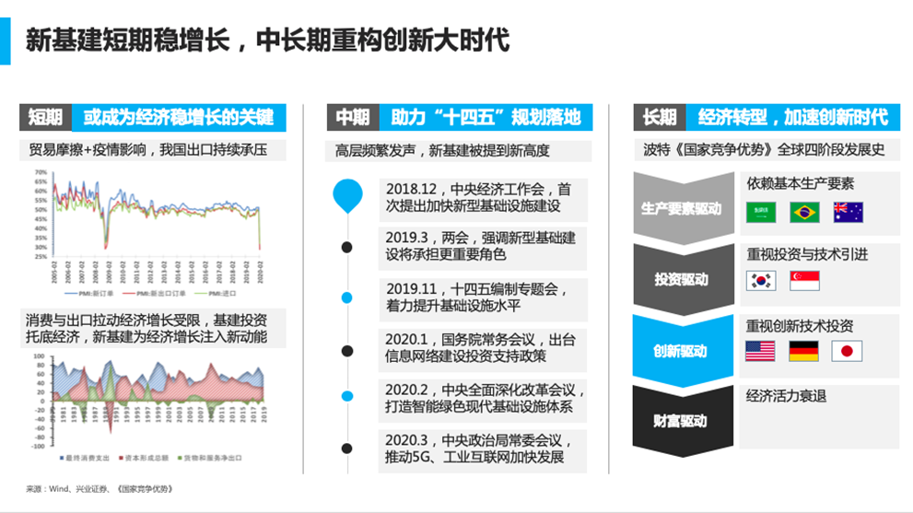**4.以5G为代表和开端的新基建将成为我国投资的主要方向**

**5G技术的重要性：**

（1）5G移动通信网络是数字基础设施的重要组成部分，是推动数字经济的关键因素，也是促进信息技术深度融合其他社会领域的必要条件。

（2）5G网络建设投资具有极强的溢出效应，中短期能够带动新一轮投资高潮、促进信息消费，直接拉动经济增长。

（3）当前全球面临新一轮科技和产业革命的加速兴起，世界经济加速向以信息技术产业为重要内容的经济活动转变。

**【典题】**

**（2020·山西省高三期末）**阅读图文资料，完成下列要求。

2018年6月微软公司将代号为“北方群岛”的数据中心部署在苏格兰的奥克尼群岛附近海底。奥克尼群岛目前是欧洲的可再生能源研究中心。数据中心是用特定设备在互联网上传输、存储数据信息的场所，其运行和散热耗能巨大，规模以运行耗能的多少来衡量。图5示意微软公司大型数据中心的全球分布及奥克尼群岛的地理位置。

（1）据图概括微软公司大型数据中心的分布特点。

（2）分析奥克尼群岛附近海底布局水下数据中心的优势条件。

（3）推测“北方群岛”在建设中需克服的自然障碍。

（4）有人建议推广“北方群岛”的经验，在全球范围内建设沿海水下数据中心，你是否赞成？请表明态度并说明理由。

**【答案】(1)分布不均衡；北美、西欧等经济发达的国家和地区密集（较多），中国、印度等经济快速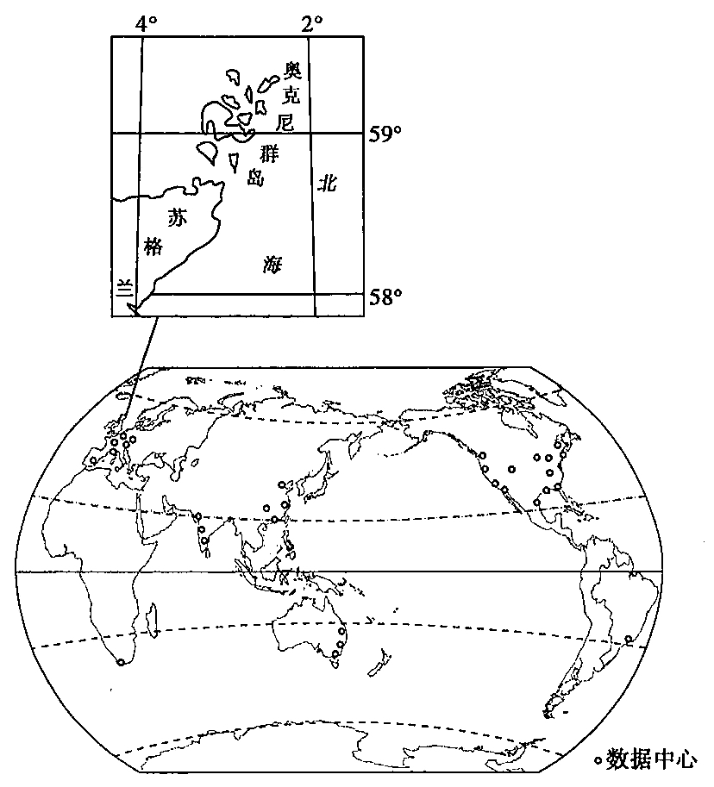发展的国家较稀疏（较少）。**

**(2)纬度高，海水水温低，设备散热耗能少；风能、潮汐能等可再生能源丰富，运营成本低；邻近欧洲发达地区，接近用户，便于数据的分析和利用。**

**(3)海底巨大的水压；海水的强腐蚀；流动海水的冲击及寒冷、黑暗的环境。**

**(4)赞成。节约能源，有利于降低成本；沿海人口集中、经济发达，对互联网的需求量巨大；沿海地区用地紧张，数据中心布局在水下，节约土地。**

**不赞成。数据中心废热直接排放，导致水温升高，破坏海洋生态系统；水下数据中心发生故障，维修成本高昂；需要铺设海底电缆，建设成本高。**

**【解析】本题考查高新技术产业的发展。**

**(1)从图中可以看出，北美、西欧等经济发达的国家和地区密集，中国、印度等经济快速发展的国家较稀疏，分布不均衡。**

**(2)数据中心运行和散热耗能巨大，奥克尼群岛附近海底纬度高，海水水温低，设备散热耗能少；受西风影响时间长，风能丰富及潮汐能等能源丰富，运营成本低；在苏格兰附近，邻近欧洲发达地区，接近用户，便于数据的分析和利用。**

**(3)位于奥克尼群岛附近海底，海底巨大的水压；海水的强腐蚀，易对建筑材料造成破坏；流动海水的冲击及寒冷、黑暗的环境，加大了施工的难度。**

**(4)赞成可从节约能源降低成本，沿海需求量巨大和节约土地的角度来回答。**

**不赞成主要考虑以下几个方面，数据中心废热破坏海洋生态系统；水下维修维护成本高昂；建设成本高。**

**（2020·阜新市第二高级中学高三月考）**阅读材料,完成下列要求。

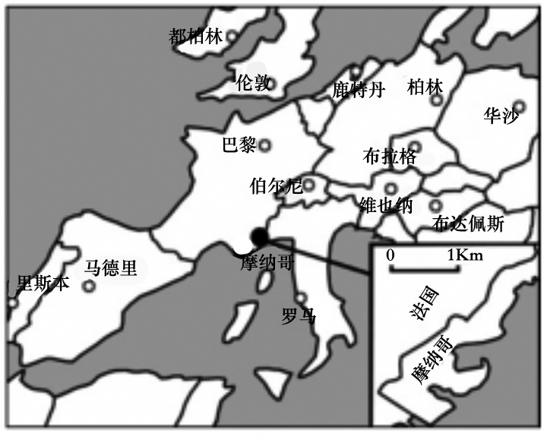当地时间2019年7月9日,摩纳哥成为世界第一个实现5G全覆盖的国家,这是该国主要运营商摩纳哥电信基于中国某知名技术有限公司的技术实现的。报道称,5G移动网络提供超高速无线接入,数据传输速度更快,中国某知名技术有限公司是5G技术的先驱。

20世纪50年代以来,摩纳哥政府采取多元化、高附加值和无污染的经济发展方针,积极推动第三产业全面发展,并取得显著成就,其中尤以金融业发展最为突出。摩纳哥也是欧洲著名旅游胜地,是世界.上最富裕的国家之一。下图为摩纳哥地理位置示意图。

(1)分析摩纳哥成为世界第一个实现5G全覆盖国家的原因。

(2)分析该国积极推动第三产业发展而不着重发展第一第二产业的原因。

(3)阐述中国某知名技术有限公司积极与摩纳哥电信公司合作的意义。

**【答案】(1)国土面积小，发展电信产业的建设成本低； 资金雄厚，经济实力强；国家政策扶持，积极推动该产业发展； 居民收入水平高，购买力强。**

**(2)国家狭小，(许多)自然资源匮乏；第一、第二产业基础薄弱，工业体系不完整；地理位置优越，交通便利，海外市场广阔；第三产业的投资小、效益好、 就业容量大。**

**(3)有利于拓展欧洲市场；打造民族品牌，提升国际市场竞争力； 加强国际间的交流与合作,提高国际地位；利于提高生产技术，进行产业升级。**

**【解析】本题考查工业的区位因素、地理环境对区域发展的影响及企业合作的意义，注重考察学生提取和解读地理信息、运用和调动地理知识的能力，考查综合思维的核心素养。**

**（1）结合所学知识，5G技术属于新型技术，安装需要消耗的资金，成本很高，而摩纳哥成为世界第一个实现5G全覆盖国家说明摩纳哥经济发达、资金雄厚，居民工资水平高，收入高，居民的购买能力强；结合中比例尺判断，摩纳哥国土面积狭小，全国覆盖总的投入较低；以及有摩纳哥政府政策的支持，与华为公司合作，得到华为技术的支持。**

**（2）本题考查地理环境对区域发展的影响，第一产业主要以农业为主，需要大量的土地资源；第二产业以工业为主，需要消耗大量的自然资源；而摩纳哥国土面积狭小，耕地面积少和自然资源缺乏，第一、第二产业的基础薄弱，工业体系不完善；但是摩纳哥位于地中海沿岸，处于连接大西洋和印度洋的交通要道上，地理位置优越，交通便利，海外市场广阔，为第三产业的发展提供良好的条件；同时，第三产业与第二、第一产业相比，投资较小，效益高，收入高，同时第三产吸纳的人口多。**

**（3）结合材料可知，中国某知名技术有限公司积极与摩纳哥电信公司合作，首先有利于扩展海外（市场），增加企业的收入；其次可以增加我国企业的市场竞争力，打造中国品牌，增强我国的国际影响力；企业之间进行合作，可以加强企业的信息交流与技术协作，促进产业的升级，增加公司的实力等。**

**（三）韧性城市：守住城市的安全底线**

“韧性城市”是指城市或城市系统能够化解和抵御外界的冲击，保持其主要特征和功能不受明显影响的能力。也就是说，当灾害发生的时候，韧性城市能承受冲击，快速应对、恢复，保持城市功能正常运行，并通过适应来更好地应对未来的灾害风险。

与防灾减灾有关的韧性概念。可以看出，韧性的概念基本涵盖了三个要素，一是具备减轻灾害或突发事件影响的能力，二是对灾害或突发事件的适应能力，三是从灾害或突发事件中高效恢复的能力。

当前，面对“新冠肺炎疫情”带来的巨大危机，给城市的规划设计师、建设者、管理者甚至参与者带来了从风险到韧性的思维转换的契机。中国的城市化进程不断加快，面对逐渐成为常态的“未知”和“非常态”的压力和冲击，如果不能建立一个顽强的韧性城市，当风险再次来临时，城市还会面临相同的命运。建设韧性城市就是为了提高城市对风险和灾害的适应性和恢复力，提高城市管理的韧性和包容性。我们的城市可从以下几方面提升韧性。

（1）对城市进行“风险普查”，建立城市“风险账本”

我国的城市总体相对“年轻”，但面对雾霹、交通拥堵、垃圾围城，人口和水资源矛盾等“城市病”，我国城市“未老先衰”的特点较为明显。因此，迫切需要对城市的风险和应对风险的能力进行一次大普查，建立一套完整的城市“风险账本”，这是对城市进行风险评估和韧性提升的重要数据基础。

（2）从城市规划和设计阶段就将韧性工程纳人城市系统的各个方面，在灾后恢复过程中，变事故应对为适应性学习，提升应急准备能力。

（3）在灾难面前，关注保障城市维系城市功能的基础性工程。如基础设施、管道、生命线系统（城市生命线系统是指维持城市居民生活和生产活动所必不可少的交通、能源、通信、给排水等城市基础设施）。

（4）运用大数据和数字化平台，提升风险监控、指挥和处置水平

（5）提高物流和供应链的保障能力

此次新冠肺炎疫情，快速投送的物流和物资保障是决胜的关键。在城市高度依赖物流和供应链的今天，保障能力至关重要。

（6）建立更具包容性的韧性文化。提升市民对城市的热爱和归属感、加深对灾害的认识、提升全民防灾意识、增强应对灾害的有序性、提高全民应对灾害的参与度和技能、缩短灾后情绪恢复时间等。

**【典题】**

**（2020·江西省高三月考）**阅读材料，回答问题。

材料一: 2019年12月以来,湖北省武汉市部分医院陆续发现了多例有华南海鲜市场暴露史的不明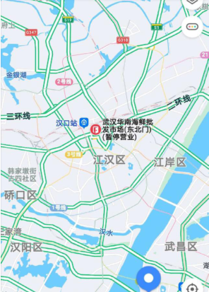原因肺炎病例，现已证实为2019新型冠扶病毒感染引起的急性呼吸道传染病。截止2020年2月15日(见图1)据各省(自治区、直辖市)报告,现有确诊病例57416例,累计报告确诊病例68500例。 仅仅两个多月的时间，疫情在全国迅速蔓延。

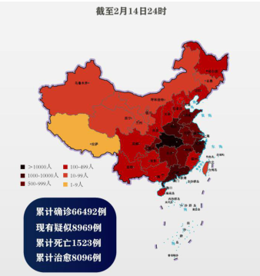

材料二:华南海鲜市场开业至今至少有15年历史，从最初的400个摊位不断扩容,如今已经成为华中地区最大的海鲜批发市场。造就这一原因,很大程度上也和武汉是一个内陆城市有关，海鲜资源十分匮乏,从而让华南市场的生意始终兴隆。成百上千个摊位，为了能够吸引更多买主。很多卖海鲜的商家,尤其是在海鲜市场的角落部分，存在不少卖野味的商铺。图2为华南海鲜市场在式汉的位置。

（1）结合材料分析，本次疫情可能从武汉华南海鲜市场形成并向全国蔓延的原因。

（2）比较河南，浙江，西藏的疫情严重程度，并从人文地理角度分析原因。

（3）本次疫情的产生无论是生产端、流通端还是销售端，都对农业产生了巨大的影响，导致有些农民损失惨重，试分析原因。

**【答案】（1）华南海鲜市场规模大，出售野生动物多，病毒来源多；靠近武汉闹市区，商业活动密集，人流量大；附近交通便利，利于病毒在市内传播；靠近火车站，利于病毒在全国范围传播。**

**（2）河南、浙江相对较高，西藏相对较轻；河南离湖北距离较近，劳动力丰富，在湖北务工人员较多，传染人数多；浙江经济较发达，与武汉经济活动交流频繁，感染人数较多；西藏地处偏远，地广人稀，经济落后与湖北人员交流少。**

**（3）农业生产资料与劳动力受管制影响农业生产；交通封堵，物流不畅，农产品外运销售受阻；众多市场关闭、商业活动停滞，对农产品需求减少。**

**【解析】以新冠肺炎的热点时事考察学生区域认知、综合思维能力。**

**（1）本题有两重设问。早期的多例有华南海鲜市场暴露史，疫情的病毒来源可能是野生动物携带，而华南市场规模大，出售野味数量多，野生动物携带病毒的来源多，疫情最早可能在此形成；华南市场位于武汉市区，商业贸易集中、人口流动频繁，容易携带扩散，再加上交通便捷，扩散的范围更广；靠近火车站，且年尾人口返乡加剧流动速度，病毒扩散可至全国范围。**

**（2）从图例显示可知，西藏的病例较少，疫情较轻；河南在地理位置上靠近武汉，在武汉进行务工的人员数量多，感染人数多，返乡时带回；而浙江经济较为发达，与武汉经贸往来频繁，感染人数多；而西藏远离武汉，且由于经济落户与武汉的交流较少，人员往来较少，感染人数少。**

**（3）从生产端来看，由于管制农业缺少生产资料及劳动力，特别是大规模的农业生产；流通端来看，各地交通封堵，物流不畅，农场品外运受阻；销售端来看，销售市场关闭、商业活动（例如餐饮）暂停，市场对农场品的需求量减小。**

**（四）蝗灾**

2019年12月,东非国家肯尼亚发生了近70年以来最严重的蝗灾,随后灾难蔓延至其他东非国家,进入2020年以来,蝗灾开始由东非蔓延至中东国家和地区,此后,蝗灾继续向东推移,并开始在南亚巴基斯坦和印度等国肆虐,给当地造成了数十亿美元的经济损失。据联合国粮食及农业组织的估计:此次蝗灾将会给主要受灾地区带来严重的粮食危机,将会有约1900万人面临危及生命的饥荒。此次蝗灾既是天灾,也是人祸,它背后的成因与全球气候变暖有着千丝万缕的关系。

**“旱极而蝗”的原理：**

1. 在干旱年份，由于水位下降，土壤变得比较坚实，含水量降低，且地面植被稀疏，蝗虫产卵数大为增加；
2. 河、湖水面缩小，低洼地裸露，也为蝗虫提供了更多适合产卵的场所；
3. 干旱环境生长的植物含水量较低，蝗虫以此为食，生长得较快，而且生殖力较高。

（多雨和阴湿环境对蝗虫的繁衍有许多不利影响。蝗虫取食的植物含水量高会延迟蝗虫生长和降低生殖力，多雨阴湿的环境还会使蝗虫流行疾病，而且雨雪还能直接杀灭蝗虫卵）

**此次蝗灾严重还跟全球气候变暖及人为监测不力有关。**

**全球气候变暖的影响机制：**

近年来，厄尔尼诺现象、气旋风暴频发，气候变暖明显，春季气温回升早，夏季炎热，冬季气温偏高。由于气候变化形成的有利条件，导致蝗卵越冬死亡率偏低，蝗蝻发生期普遍提早，发生期变长，繁殖基数增大种群数量暴增。

**蝗情等动态变化发展监测不全面、防控不力：**

蝗灾的发生蔓延与蝗情、旱情、水情等因素密切相关，有一项掌握不全、不及时甚至误判，以及监测预警不到位等，均可导致蝗灾的暴发。2019年1月始于红海附近地区的蝗灾，由于防控不力等原因，2020年1月已蔓延至亚非13个国家24.6万公顷区域。

**【典题】**

**（2020·天津高三一模）**读图文材料，回答问题。

2019 年非洲沙漠蝗虫在阿拉伯半岛大量繁衍，随后快速迁移到非洲东部、以及印度、巴基斯坦边境等地区，蝗灾导致 1900 万人的粮食安全受到威胁。经过短暂平静后，今年 4 月第二波蝗灾再次席卷了东非埃塞俄比亚、乌干达等国，并不断扩散迁移。

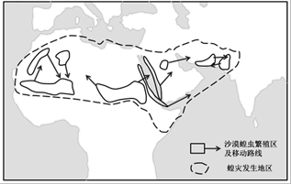沙漠蝗虫一般以禾本植物叶、茎为食，干旱环境生长的植物含水量较低，蝗虫以此为食，生长迅速。蝗虫产卵需要干燥土壤，在干旱的气候情况下，产卵密度很大。但蝗虫在幼虫时期没有翅膀，不能起飞，需要气候变得湿润， 植被生长，提供食物，才能长成成虫。沙漠蝗虫在食物充足时散居生活，当食物减少时受到体内激素诱导而改变习性，开始聚集并借助风力长途迁移寻找食物，一个星期内的活动范围能达到上千公里。

（1）分析阿拉伯半岛干旱区域分布广的原因。

（2）推测此次中东地区沙漠蝗虫成灾并扩散的气候背景。

（3）分析此次大规模蝗灾对灾区造成的影响。

（4）你认为蝗群是否会从印度、巴基斯坦向东、向北侵袭威胁进入我国境内？说明理由。

**【答案】（1）常年受副热带高气压带和东北信风带的控制，气候炎热干燥，降水少蒸发强；以高原为主，地表平坦，难以形成地形雨；沙漠广布，植被稀少，河流湖泊少。**

**（2）干旱气候，蝗虫产卵量大；短时间降水异常增加，蝗虫食物充足，数量增加；气候再次变得干旱，本地食物缺乏，蝗虫开始向外迁移。**

**（3）蝗虫造成农作物减产甚至绝收，导致灾区经济损失严重；危害各种动植物，形成生态灾难；加剧贫困、饥荒， 造成社会不稳定。**

**（4）观点：不可能。原因：我国与印、巴接壤地区多为高海拔的寒冷地区，蝗虫难以生存、繁殖。或观点：可能。在热带季风气候区的旱季繁殖产卵，雨季植被生长时迁移，进入我国西南地区。**

**【解析】本题以非洲沙漠蝗繁殖及移动为案例分析了沙漠蝗灾对于区域发展的影响。结合地区自然地理环境特征，学生需理解沙漠蝗属于自然灾害，其成灾扩散有一定的气候背景和致灾因子，沙漠蝗对灾区会造成比较严重的危害，对此学生可结合材料和图片进行综合性分析。**

**（1）阿拉伯半岛地处副热带地区，因而其常年受副热带高压和信风带控制，盛行下沉气流或风由内陆地区吹来，气候干旱；且纬度较低，温度较高，降水少，蒸发强；从地形角度来看，该区域以高原为主，地势平坦开阔，无法有效形成地形雨；从生物角度看由于其气候干旱导致植被稀少，因而干旱面积相对较广。**

**（2）据材料可知沙特阿拉伯地区气候干旱，而在干旱气候的环境下蝗虫产卵密度大，但不能起飞，而此时若由于降水异常增多导致植物生长旺盛，幼虫长成成虫，此时气候若再次干旱，成虫具备起飞能力，因此能够侵袭非洲地区。**

**（3）蝗虫首先会以禾本植物的叶、茎为食因而对灾区粮食作物生产将产生毁灭性打击甚至绝收，进一步使生物多样性减少，引发社会动荡及经济衰退，加剧贫困与饥荒。**

**（4）该问题相对较为开放，在分析过程中若持不可能的观点可从高原的阻挡作用谈起，我国与印度巴基斯坦接壤地区主要为青藏高原及帕米尔高原，海拔高、气候寒冷，沙漠蝗身处热带不适应高寒的气候。若持可能的观点则可思考其进入的路线可能为我国西南地区，因该地纬度低，气温较高，在热带季风气候的影响下旱季产卵成长为幼虫，雨季成长为成虫，并进入我国境内。**

**（五）山火**

澳大利亚山火从2019年9月份开始燃烧，时至春节，这场山火已经持续烧了四个多月，然而其范围仍在不断扩大，火势熊熊蔓延，并且山火面积已经超过5.25万平方千米，接近600万公顷，与1/3个山西省相差无几。

**澳大利亚火灾的成因：**

“天灾”：

1. 高温天气和干旱是这次澳大利亚持续数月山火的主要起因。
2. 澳大利亚大部分森林里是以桉树为主，其树皮、树叶均富含油脂，提供可燃物，且高温容易自燃。
3. 澳大利亚地广人稀的特点，城市、森林的交错分布结构，也在一定程度上导致火烧时无甚障碍。

“人祸”：政府轻视火情情，组织投入不力。

**山火之后的忧虑：**

因为澳大利亚所处的地理位置容易导致极端高温、长期干旱和强风，综合因素成为山火诱发的重要原因。此外，澳洲的当地森林主要树种——桉树易燃，稍有火星就可起火，有的品种甚至在夏季强烈的阳光照射下自燃。

桉树极耐火烧且根系发达，被称为自然界的“抽水机”，易造成土壤沙化，不利于其他植物的生长；另一方面，桉树树干高大且树冠形状呈尖塔形或伞状，阻挡了大部分阳光和雨露，从而抑制了林下植物的生长，因此桉树林内的植被较为单一。

此次澳大利亚山火中，大部分桉树仅烧光了枝叶，树干或树根都未伤及，桉树快速“复活”，而林下其它植被几乎化为灰烬，短时间难以恢复。由于桉树抢占了先机，占据了有利的生存环境，大规模复活以后其强大的蒸腾作用会使土壤更加缺水，从而更加不利于其他植物的生长，并且也会使森林植被更加单一，从而加大了森林自燃的风险。

**【典题】**

**（2020·山东省高三一模）**阅读图文材料，完成下列要求。

山区风力、风向多变，一旦发生火灾，山火较难扑灭。消防人员常采用喷水、喷洒灭火剂、复土、扑打和砍伐隔离带等方式扑灭森林大火。如果风力很小，也会用“点倒火”方式快速灭火。图1示意某山区森林大火位置，图2示意”点倒火“灭火方式。

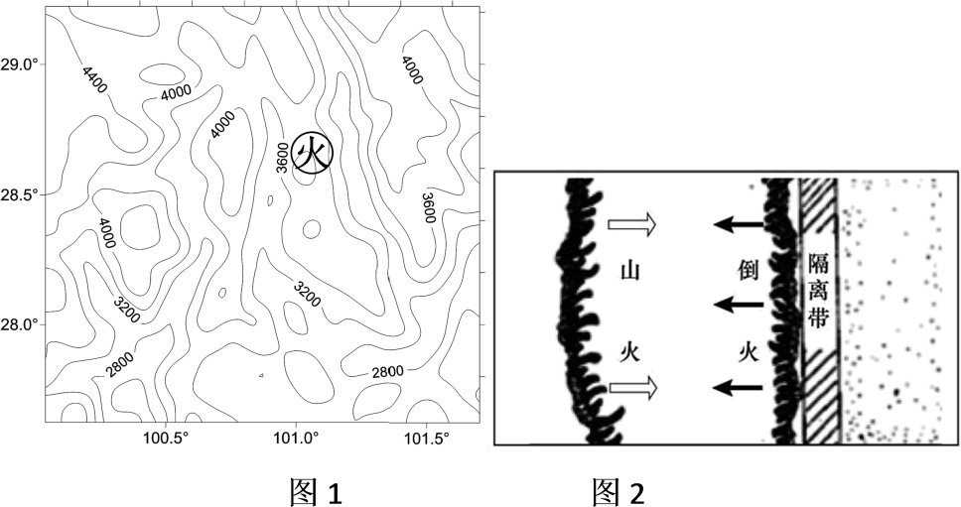

（1）从地形角度分析图示山区森林大火难以扑灭的原因。

（2）运用热力环流原理，说明”点倒火”可以灭火的原因。

（3）有人说，山火对森林的危害很大；有人说，山火对森林也有益处。请选择一种观点并说明理由。

**【答案】（1）山区地形复杂，风力、风向不定，火势难以预测；山高坡陡，交通不便，机械设备难以进入；地势高，山上取水非常困难。**

**（2）山火火源处气温升高，气流上升，近地面形成低气压；水平气流由四周流向火场，吸引“倒火”向火场方向燃烧；当两火相遇时，可燃物和氧气都已燃烧殆尽，山火自然熄灭。**

**（3）害：山火导致物种减少，森林生物多样性减少；森林资源破坏，木材蓄积量减少；山区自然环境变化，森林生态环境恶化。益：增加土壤有机肥，加速优势树种的生长；杀灭害虫，降低森林虫害风险；促进耐火植物生长和森林更新，更新生态系统。（任选害或益一方面回答，答2点即可）**

**【解析】**

**（1）题目要求是从地形角度分析图示山区森林大火难以扑灭的原因。横断山区的地形复杂，风力、风向不定，火势难以预测；山高坡陡，在山地的背风坡，由于空气下沉，温度上升，湿度下降形成干热风的焚风效应，助长森林火灾的发生；山区地形复杂，交通不便，机械设备难以进入；地势高，山上取水非常困难。**

**（2）热力环流是由于地面冷热不均而形成的空气环流，它是大气运动最简单的形式。地面冷热不均→大气垂直运动（热的上升，冷的下降）→水平方向上气压产生差异→水平气压梯度力→大气水平运动（水平方向上气流由高压流向低压）。读图可知，森林火灾导致着火处气温升高，空气受热膨胀上升，四周的温度低，因此近地面四周的气流向火场流动；点燃的倒火受气流的吸引，导致倒火向火场燃烧，山火和倒火相遇时导致氧气和可燃物燃烧殆尽，从而使山熄灭。**

**（3）火对森林生长的环境有害方面主要从生物多样性、森林资源分析；有利方面主要从土壤肥力、虫害、物种等分析。有害：山火爆发导致大量的森林动植物被烧，植物多样性减少；森林资源减少，使森林的功能降低，影响生态环境的平衡；有益：森林燃烧会产生有机肥，可以增加森林土壤肥力，山火燃烧还可以杀灭害虫，减少森林虫害，有利于优势树种的生长；促进耐火植物生长和森林更新，更新生态系统。**